Sunum Başlığı (Times New Roman,14 punto)

Ad Soyad^{1,2} , Ad Soyad² (Times New Roman, Koyu, 11 punto)

¹Kurum Adı, Bölüm Adı, Post kodu, Şehir (Times New Roman, Eğik,11 punto)
²Kurum Adı, Bölüm Adı, Post kodu, Şehir

Özet bu sayfayı doldurabilir, ama bir sayfayı geçmemelidir (Times New Roman, 11 punto). Tek sütun olabilir; Tablo ve/veya Şekil kullanılacaksa çift sütun halinde olması önerilir. Tüm metin en az 400 karakter içermelidir [1,2].

Rastgele metin yazısıdır, rastgele metin devamıdır. Rastgele metin yazısıdır, rastgele metin devamıdır. Rastgele metin yazısıdır, rastgele metin devamıdır (Şekil 1). Rastgele metin yazısıdır, rastgele metin devamıdır. Rastgele metin yazısıdır, rastgele metin devamıdır. Rastgele metin yazısıdır, rastgele metin devamıdır. Rastgele metin yazısıdır, rastgele metin devamıdır. Rastgele metin yazısıdır, rastgele metin devamıdır. Rastgele metin yazısıdır, rastgele metin devamıdır. Rastgele metin yazısıdır, rastgele metin devamıdır [1].

Tablo 1: Tablo yazısı (Times New Roman, Eğik,10 punto)
Rastgele | metin yazısıdır, | rastgele metin
devamıdır. | Rastgele metin | yazısıdır, rastgele Rastgele
yazısıdır, | rastgele metin | devamıdı
yazısıdır, | rastgele metin | devamıdıRastgele

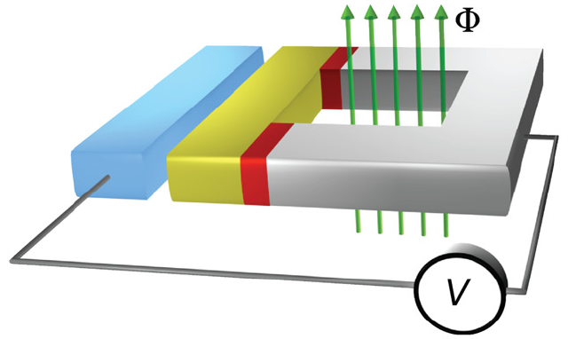
Şekil 1: Şekil yazısı (şekil koyulması tercih edilir)
(Times New Roman, Eğik,10 punto)

Metin yazısının rastgele halidir. Rastgele metin yazısıdır, rastgele metin devamıdır. Metin yazısının rastgele halidir. Metin yazısının rastgele halidir. Rastgele metin yazısıdır, rastgele metin devamıdır. Metin yazısının rastgele halidir. Rastgele metin yazısıdır, rastgele metin devamıdır. Rastgele metin yazısıdır, rastgele metin devamıdır. Rastgele metin yazısıdır, rastgele metin devamıdır. Rastgele [2] metin yazısıdır, rastgele metin devamıdır. Metin yazısının rastgele halidir. Rastgele metin yazısıdır, rastgele metin devamıdır. Metin yazısının rastgele halidir. Rastgele metin yazısıdır, rastgele metin devamıdır. (Tablo 1) Rastgele metin yazısıdır, rastgele metin devamıdır. Metin yazısının rastgele halidir. Metin yazısının rastgele halidir. Rastgele metin yazısıdır, rastgele metin devamıdır.

Teşekkür: Bu çalışma TÜBİTAK tarafından Proje No: 118F211 kapsamında desteklenmektedir.

Kaynakça (Times New Roman, koyu,10 punto)
- O. Gülseren, “A theory for superconductivity at room temperature based on topological insulators”, Physical Review Letters 121, 121033 (2018).
- P. Cocu, Ş. Özbayraklı, M. Topal, C. Bulutay, "On quantum gravity and magnetic monopoles in cathode ray tubes", Physical Review 12, 160–174 (1927).

